长沙斯百修文化传媒有限公司
特别街舞需求文档
积梦格行工作室

目录
网站概述 3
一、 网站导航 3
二、 首页栏目 3
三、 分页内容 4
四、 banner要求 4
五、 网站功能 4
六、 站点结构图 5
七、 签字 5

网站概述
网站名称：特别街舞 special pop
网站主题：官方网站
网站目标定位:提高特别街舞知名度，特别街舞隶属于长沙斯百修文化传媒有限公司,成立于2018年,是中国成立最有名的新秀街舞厂牌之一。自成立以来,始终脚踏实地专注于街舞培训教学,并致力于街舞文化的发展传播...
网站风格描述：赛博朋克（蓝色 粉色）大图为主。

网站导航
导航层级：一级
导航名称及排序：首页、老师、视频、问题、收费表格、地点。
侧边：（报名）

首页栏目
首页栏目名称及内容：1（宣传视频和简介）、2舞种（鼠标经过舞种简介）、3老师介绍（以大图为主）4联系我们（）
首页栏目重要性排序：1（宣传视频和简介）、2舞种（鼠标经过舞种简介）、3老师介绍（以大图为主）4联系我们（）

分页内容
分页内容目录：7
分页内容概述：老师(大图介绍)、视频（按标题分类）、问题（问答）、收费表格、地点（地图）、舞种（鼠标经过舞种简介）、老师介绍（以大图为主）。

banner要求
Banner数量：4
Banner主题：常规、私教、少儿、专业。

网站功能
网站功能模块名称： 无
网站功能需求：无

站点结构图
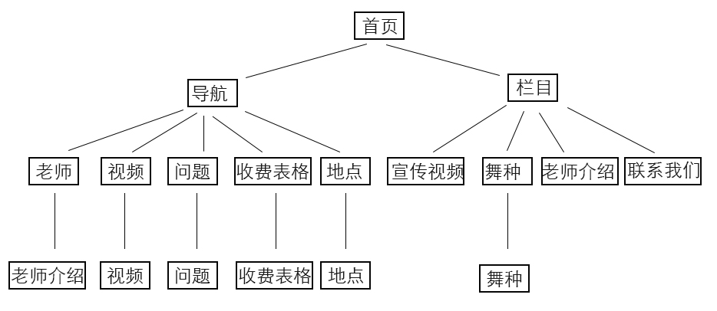

签字

甲方签字： 乙方签字：

日期：2019年10月9日

